Germania antik Mauer 42/14/21 anthrazit

KANN Baustoffwerke

Eigenschaften

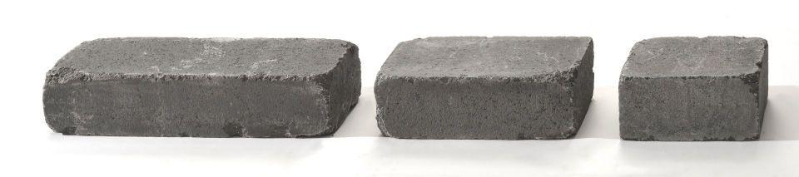

GTIN:

4024991670789

HAN:

466141

Farbton

anthrazit

Oberfläche

gealtert

Werkstoff

Beton

Breite (mm)

210,00

Höhe (mm)

140,00

Länge (mm)

420,00

Gewicht (kg)

28,50

Erfüllt Richtlinie

RiBoN

Systemfamilie

Germania antik®

Aufbauhöhen

je nach Einsatzgebiet bis 0.9 m

Einsatzgebiete

freistehender Aufbau, hinterfüllter Aufbau ohne Verkehrslast (LF 1)